Окружность и круг в планиметрии.
1. 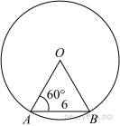Центральный угол AOB опирается на хорду AB длиной 6. При этом угол OAB равен 60°. Найдите радиус окружности.
2. 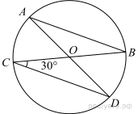В окружности с центром в точке О проведены диаметры AD и BC, угол OCD равен 30°. Найдите величину угла OAB.
3.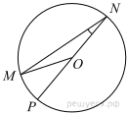
Найдите градусную меру центрального ∠MON, если известно, NP — диаметр, а градусная мера ∠MNP равна 18°.
4.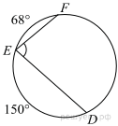
Найдите ∠DEF, если градусные меры дуг DE и EF равны 150° и 68° соответственно.
5.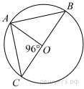
Найдите градусную меру ∠ACB, если известно, что BC является диаметром окружности, а градусная мера центрального ∠AOC равна 96°.
6.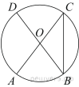
В окружности с центром O AC и BD — диаметры. Угол ACB равен 26°. Найдите угол AOD. Ответ дайте в градусах.
7.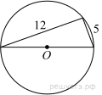
Прямоугольный треугольник с катетами 5 см и 12 см вписан в окружность. Чему равен радиус этой окружности?
8.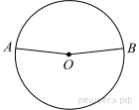
Точки A и B делят окружность на две дуги, длины которых относятся как 9:11. Найдите величину центрального угла, опирающегося на меньшую из дуг. Ответ дайте в градусах.
9.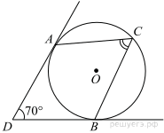
В угол величиной 70° вписана окружность, которая касается его сторон в точках A и B. На одной из дуг этой окружности выбрали точку C так, как показано на рисунке. Найдите величину угла ACB.
10.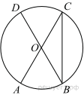
Величина центрального угла AOD равна 110°. Найдите величину вписанного угла ACB. Ответ дайте в градусах.
11.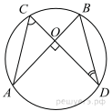
Точки A, B, C и D лежат на одной окружности так, что хорды AB и СD взаимно перпендикулярны, а ∠BDC = 25°. Найдите величину угла ACD.
12.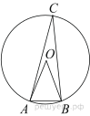
Треугольник ABC вписан в окружность с центром в точке O. Найдите градусную меру угла C треугольника ABC, если угол AOB равен 48°.
13.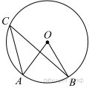
Точка О — центр окружности, ∠AOB = 84° (см. рисунок). Найдите величину угла ACB (в градусах).
14.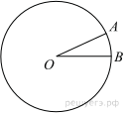
На окружности с центром O отмечены точки A и B так, что 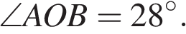 Длина меньшей дуги AB равна 63. Найдите длину большей дуги.
15.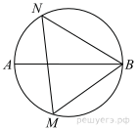
На окружности по разные стороны от диаметра AB взяты точки M и N. Известно, что ∠NBA = 38°. Найдите угол NMB. Ответ дайте в градусах.
16.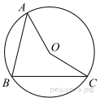
Точка O – центр окружности, на которой лежат точки A, B и C. Известно, что ∠ABC = 15° и ∠OAB = 8°. Найдите угол BCO. Ответ дайте в градусах.
17.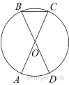
AC и BD — диаметры окружности с центром O. Угол ACB равен 79°. Найдите угол AOD. Ответ дайте в градусах.
18.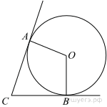
В угол C величиной 83° вписана окружность, которая касается сторон угла в точках A и B. Найдите угол AOB. Ответ дайте в градусах.
19. 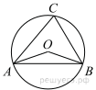Треугольник ABC вписан в окружность с центром в точке O. Найдите градусную меру угла C треугольника ABC, если угол AOB равен 115°.
20.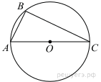
Сторона AC треугольника ABC содержит центр описанной около него окружности. Найдите , если 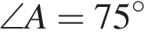. Ответ дайте в градусах.
21.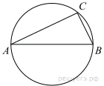
Центр окружности, описанной около треугольника ABC, лежит на стороне AB. Найдите угол ABC, если угол BAC равен 30°. Ответ дайте в градусах.
22. На окружности с центром в точке отмечены точки и так, что 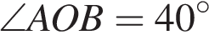. Длина меньшей дуги равна 50. Найдите длину большей дуги .
23.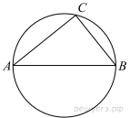
Центр окружности, описанной около треугольника , лежит на стороне . Найдите угол , если угол равен 44°. Ответ дайте в градусах.
24.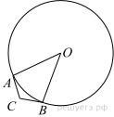
В угол величиной 157° вписана окружность, которая касается сторон угла в точках и , точка — центр окружности. Найдите угол . Ответ дайте в градусах.
25.
На окружности с центром в точке отмечены точки и так, что 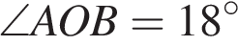. Длина меньшей дуги равна 5. Найдите длину большей дуги .
26.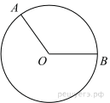
На окружности с центром в точке отмечены точки и так, что 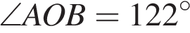. Длина меньшей дуги равна 61. Найдите длину большей дуги .
27.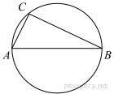
Центр окружности, описанной около треугольника , лежит на стороне . Радиус окружности равен 6,5. Найдите , если
28.
Центр окружности, описанной около треугольника , лежит на стороне . Радиус окружности равен 8,5. Найдите , если 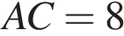.
29. 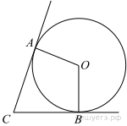В угол C величиной 72° вписана окружность, которая касается сторон угла в точках A и B, точка O - центр окружности. Найдите угол AOB. Ответ дайте в градусах.
30.
На окружности с центром O отмечены точки A и B так, что 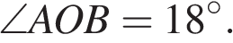 Длина меньшей дуги AB равна 98. Найдите длину большей дуги.
31.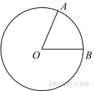
На окружности с центром O отмечены точки A и B так, что 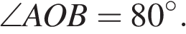 Длина меньшей дуги AB равна 58. Найдите длину большей дуги.
32.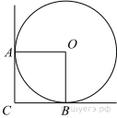
В угол C величиной 90° вписана окружность, которая касается сторон угла в точках A и B, точка O - центр окружности. Найдите угол AOB. Ответ дайте в градусах.
33.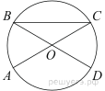
AC и BD — диаметры окружности с центром O. Угол ACB равен 36°. Найдите угол AOD. Ответ дайте в градусах.
34.
AC и BD — диаметры окружности с центром O. Угол ACB равен 23°. Найдите угол AOD. Ответ дайте в градусах.
35. В угол C величиной 62° вписана окружность, которая касается сторон угла в точках A и B, точка O — центр окружности. Найдите угол AOB. Ответ дайте в градусах.
36.
Центр окружности, описанной около треугольника ABC, лежит на стороне AB. Найдите угол ABC, если угол BAC равен 33°. Ответ дайте в градусах.
37.
На окружности с центром O отмечены точки A и B так, что 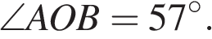 Длина меньшей дуги AB равна 57. Найдите длину большей дуги.
38.
AC и BD — диаметры окружности с центром O. Угол ACB равен 54°. Найдите угол AOD. Ответ дайте в градусах.
39. На окружности с центром O отмечены точки A и B так, что 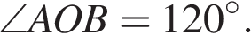 Длина меньшей дуги AB равна 67. Найдите длину большей дуги.
40.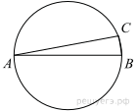
Центр окружности, описанной около треугольника ABC, лежит на стороне AB. Найдите угол ABC, если угол BAC равен 9°. Ответ дайте в градусах.
41.
AC и BD — диаметры окружности с центром O. Угол ACB равен 19°. Найдите угол AOD. Ответ дайте в градусах.
42. AC и BD — диаметры окружности с центром O. Угол ACB равен 78°. Найдите угол AOD. Ответ дайте в градусах.
43.
Центр окружности, описанной около треугольника ABC, лежит на стороне AB. Найдите угол ABC, если угол BAC равен 24°. Ответ дайте в градусах.
44. В угол C величиной 71° вписана окружность, которая касается сторон угла в точках A и B, точка O - центр окружности. Найдите угол AOB. Ответ дайте в градусах.
45.
Треугольник ABC вписан в окружность с центром в точке O. Точки O и C лежат в одной полуплоскости относительно прямой AB. Найдите угол ACB , если угол AOB равен 153° . Ответ дайте в градусах.

Ключ
№ п/п
№ задания
Ответ
1
90
6
2
142
30
3
311319
144
4
311331
71
5
311354
42
6
311398
128
7
311479
6,5
8
311483
162
9
311510
55
10
311517
35
11
311523
65
12
311956
24
13
314811
42
14
333117
747
15
339419
52
16
339429
7
17
340116
22
18
340229
97
19
341355
57,5
20
341673
15
21
348379
60
22
348493
400
23
348543
46
24
348670
23
25
348698
95
26
348800
119
27
348961
5
28
348970
15
29
349063
108
30
349182
1862
31
349186
203
32
349187
90
33
349314
108
34
349337
134
35
349453
118
36
349477
57
37
349653
303
38
349658
72
39
349689
134
40
349756
81
41
349843
142
42
349866
24
43
349952
66
44
349998
109
45
383607
76,5

Окружность, описанная вокруг многоугольника
1.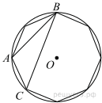
В окружность вписан равносторонний восьмиугольник. Найдите величину угла ABC.
2.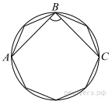
В окружность вписан равносторонний восьмиугольник. Найдите величину угла ABC.
3. Боковая сторона равнобедренного треугольника равна 4. Угол при вершине, противолежащий основанию, равен 120°. Найдите диаметр окружности, описанной около этого треугольника.
4. Боковая сторона равнобедренного треугольника равна 5. Угол при вершине, противолежащий основанию, равен 120°. Найдите диаметр окружности, описанной около этого треугольника.
5.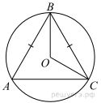
Окружность с центром в точке O описана около равнобедренного треугольника ABC, в котором AB = BC и ∠ABC = 177°. Найдите величину угла BOC. Ответ дайте в градусах.
6.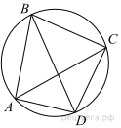
Четырехугольник ABCD вписан в окружность. Угол ABC равен 70°, угол CAD равен 49°. Найдите угол ABD. Ответ дайте в градусах.
7. 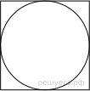Найдите площадь квадрата, описанного вокруг окружности радиуса 7.
8.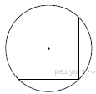
Радиус окружности, описанной около квадрата, равен 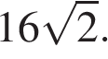 Найдите длину стороны этого квадрата.
9.
Угол A трапеции ABCD с основаниями AD и BC, вписанной в окружность, равен 61° . Найдите угол C этой трапеции. Ответ дайте в градусах.

Ключ
№ п/п
№ задания
Ответ
1
311503
22,5
2
311507
90
3
316346
8
4
316372
10
5
339483
3
6
339828
21
7
341707
196
8
369738
32
9
384410
119

